RAPPORT DE PROJET
Minuteur Numérique
Programmable avec Arduino

Réalisé par : | BAKIROU Elmahdi
 | ELYOUSFI Ziad
Matière : | Électronique & Systèmes Embarqués
Année : | 2024 – 2025

Table des Matières
1. Introduction 3
2. Cahier des Charges 3
2.1 Objectif du projet 3
2.2 Spécifications fonctionnelles 4
3. Matériel Utilisé 4
4. Schéma de Câblage 5
4.1 Connexions des composants 5
4.2 Principe de fonctionnement des boutons 5
5. Conception Logicielle 6
5.1 Architecture du programme 6
5.2 Gestion anti-rebond (Debounce) 6
5.3 Utilisation de millis() vs delay() 7
6. Code Source Commenté 8
6.1 Inclusion des bibliothèques et déclarations 8
6.2 Fonction setup() 8
6.3 Boucle principale loop() 9
7. Résultats et Tests 10
7.1 Simulation du circuit 10
7.1.1 Phase de décompte actif 10
7.1.2 Phase d’alerte sonore 11
7.2 Résultats des tests 11
8. Difficultés Rencontrées et Solutions 12
9. Améliorations Possibles 13
10. Conclusion 13
Bibliographie 14

1. Introduction
Dans le cadre de ce projet académique en électronique et systèmes embarqués, nous avons conçu et réalisé un minuteur numérique programmable à l’aide d’un microcontrôleur Arduino Uno. Ce dispositif permet à l’utilisateur de définir manuellement une durée de compte à rebours via des boutons-poussoirs, de suivre le décompte en temps réel sur un écran LCD, et de recevoir une alerte sonore lorsque le temps est écoulé.
Ce type de minuteur se retrouve dans de nombreuses applications du quotidien : cuisine, séances d’exercices physiques, expériences en laboratoire, gestion du temps de travail, ou toute autre activité nécessitant un chronométrage précis. L’intérêt pédagogique de ce projet réside dans la mise en œuvre concrète de plusieurs compétences fondamentales :
- La gestion des entrées/sorties numériques avec un microcontrôleur
- La communication I2C pour le pilotage de l’écran LCD
- La gestion non bloquante du temps avec la fonction millis()
- La logique anti-rebond (debounce) pour les boutons-poussoirs
- L’intégration matérielle d’un buzzer piézoélectrique pour la signalisation sonore

2. Cahier des Charges

2.1 Objectif du projet
Concevoir et réaliser un minuteur électronique réglable capable de compter à rebours une durée définie par l’utilisateur, d’afficher le temps restant et de signaler la fin du décompte par une alerte sonore.

2.2 Spécifications fonctionnelles
Fonction | Description
Réglage du temps | Boutons dédiés pour incrémenter les minutes (0–99) et les secondes (0–59)
Démarrage / Pause | Un bouton bascule entre le mode marche et le mode pause
Réinitialisation | Un bouton remet le compteur à zéro et arrête le décompte
Affichage LCD | Temps restant affiché au format MM:SS sur un écran LCD 16x2 via I2C
Alerte sonore | Un buzzer émet un signal de 1 kHz pendant 1 seconde à la fin du décompte

3. Matériel Utilisé
Le tableau ci-dessous récapitule l’ensemble des composants matériels nécessaires à la réalisation du projet :
Composant | Quantité | Rôle
Arduino Uno (ATmega328P) | 1 | Microcontrôleur principal, gère la logique du programme
Écran LCD 16x2 avec module I2C | 1 | Affichage du temps restant et des messages
Boutons-poussoirs | 4 | Minutes (+), Secondes (+), Start/Pause, Reset
Buzzer piézoélectrique | 1 | Signal sonore de fin de minuterie
Breadboard + fils de connexion | 1 kit | Prototypage et câblage du circuit
Câble USB type B | 1 | Alimentation et programmation de l’Arduino

4. Schéma de Câblage

4.1 Connexions des composants
Le tableau suivant détaille les connexions entre l’Arduino et chaque composant du circuit :
Composant | Broche Arduino | Détail
Bouton Minutes | D2 | INPUT_PULLUP, connecté au GND
Bouton Secondes | D3 | INPUT_PULLUP, connecté au GND
Bouton Start/Pause | D4 | INPUT_PULLUP, connecté au GND
Bouton Reset | D5 | INPUT_PULLUP, connecté au GND
Buzzer | D8 | Sortie PWM pour le signal sonore
LCD I2C (SDA) | A4 | Ligne de données I2C
LCD I2C (SCL) | A5 | Ligne d’horloge I2C

4.2 Principe de fonctionnement des boutons
Les boutons sont configurés en mode INPUT_PULLUP, ce qui signifie que la résistance de tirage interne de l’Arduino est activée. Au repos, la broche lit un niveau logique HIGH. Lorsqu’on appuie sur le bouton, celui-ci relie la broche au GND, ce qui produit un niveau LOW détecté par le programme. Cette configuration élimine le besoin de résistances externes.

5. Conception Logicielle

5.1 Architecture du programme
Le programme suit une architecture mono-boucle (single-loop) typique des projets Arduino. La fonction setup() initialise le matériel, tandis que la fonction loop() exécute en continu les tâches suivantes :
- Mise à jour de l’affichage LCD avec le temps restant (format MM:SS)
- Lecture et traitement des entrées utilisateur (4 boutons)
- Décrémentation non bloquante du compteur chaque seconde via millis()
- Détection de la fin du décompte et activation du buzzer

5.2 Gestion anti-rebond (Debounce)
Les boutons mécaniques génèrent naturellement des oscillations parasites (rebonds) lors de l’appui. Pour éviter la détection de faux appuis multiples, le programme utilise deux mécanismes complémentaires :
- Des variables booléennes (flags) qui mémorisent l’état du bouton et empêchent les appuis répétés tant que le bouton n’est pas relâché
- Un délai matériel (delay) de 200à 300 ms après chaque détection pour filtrer les rebonds résiduels

5.3 Utilisation de millis() vs delay()
Un point essentiel de la conception est l’utilisation de la fonction millis() plutôt que delay() pour la décrémentation du temps. La fonction delay() bloque l’exécution du programme, ce qui empêcherait la lecture des boutons pendant le décompte. En revanche, millis() permet de vérifier le temps écoulé sans bloquer la boucle principale, garantissant ainsi une réactivité constante de l’interface utilisateur.

6. Code Source Commenté
Ci-dessous, le code source complet du projet avec des commentaires détaillés expliquant chaque section :

6.1 Inclusion des bibliothèques et déclarations
#include <Wire.h> // Communication I2C
#include <LiquidCrystal_I2C.h> // Pilotage LCD via I2C

LiquidCrystal_I2C lcd(0x27, 16, 2); // LCD : adresse 0x27, 16 col, 2 lignes

// --- Définition des broches ---
const int buttonMin = 2; // Bouton ajouter minute
const int buttonSec = 3; // Bouton ajouter seconde
const int buttonStartPause = 4; // Bouton start/pause
const int buttonReset = 5; // Bouton réinitialisation
const int buzzer = 8; // Buzzer piézo

// --- Variables d’état ---
int minutes = 0;
int seconds = 0;
bool isRunning = false; // État du minuteur
unsigned long previousMillis = 0; // Référence temporelle

// --- Flags anti-rebond ---
bool minPressed = false;
bool secPressed = false;
bool startPausePressed = false;
bool resetPressed = false;

6.2 Fonction setup()
void setup() {
lcd.init(); // Initialisation LCD
lcd.backlight(); // Activer rétroéclairage

// Configuration des entrées avec pull-up interne
pinMode(buttonMin, INPUT_PULLUP);
pinMode(buttonSec, INPUT_PULLUP);
pinMode(buttonStartPause, INPUT_PULLUP);
pinMode(buttonReset, INPUT_PULLUP);
pinMode(buzzer, OUTPUT);

// Message d’accueil
lcd.setCursor(0, 0);
lcd.print("Projet Minuteur");
delay(3000);
lcd.clear();
}

6.3 Boucle principale loop()
void loop() {
// --- Affichage du temps restant (MM:SS) ---
lcd.setCursor(0, 0);
lcd.print("Temps restants: ");
lcd.setCursor(0, 1);
if (minutes < 10) lcd.print("0");
lcd.print(minutes);
lcd.print(":");
if (seconds < 10) lcd.print("0");
lcd.print(seconds);
lcd.print(" ");

// --- Bouton ajouter minute ---
if (digitalRead(buttonMin) == LOW && !isRunning && !minPressed) {
minutes++;
if (minutes > 99) minutes = 0;
minPressed = true;
delay(300);
}
if (digitalRead(buttonMin) == HIGH) minPressed = false;

// --- Bouton ajouter seconde ---
if (digitalRead(buttonSec) == LOW && !secPressed && !isRunning) {
seconds++;
if (seconds > 59) seconds = 0;
secPressed = true;
delay(200);
}
if (digitalRead(buttonSec) == HIGH) secPressed = false;

// --- Bouton start/pause ---
if (digitalRead(buttonStartPause) == LOW && !startPausePressed) {
isRunning = !isRunning;
startPausePressed = true;
delay(300);
}
if (digitalRead(buttonStartPause) == HIGH) startPausePressed = false;

// --- Bouton réinitialisation ---
if (digitalRead(buttonReset) == LOW && !resetPressed) {
minutes = 0; seconds = 0;
isRunning = false;
resetPressed = true;
delay(300);
}
if (digitalRead(buttonReset) == HIGH) resetPressed = false;

// --- Décrémentation chaque seconde ---
if (isRunning && millis() - previousMillis >= 1000) {
previousMillis = millis();
if (minutes == 0 && seconds == 0) {
isRunning = false;
tone(buzzer, 1000, 1000); // Signal 1 kHz, 1 s
} else {
if (seconds == 0) {
if (minutes > 0) { minutes--; seconds = 59; }
} else {
seconds--;
}
}
}
}

7. Résultats et Tests

7.1 Simulation du circuit
Le circuit a été simulé et testé avec succès. Les captures d’écran ci-dessous illustrent le fonctionnement du minuteur lors des différentes phases d’utilisation.

7.1.1 Phase de décompte actif
La figure ci-dessous montre le minuteur en fonctionnement, avec le temps restant affiché au format MM:SS sur l’écran LCD :

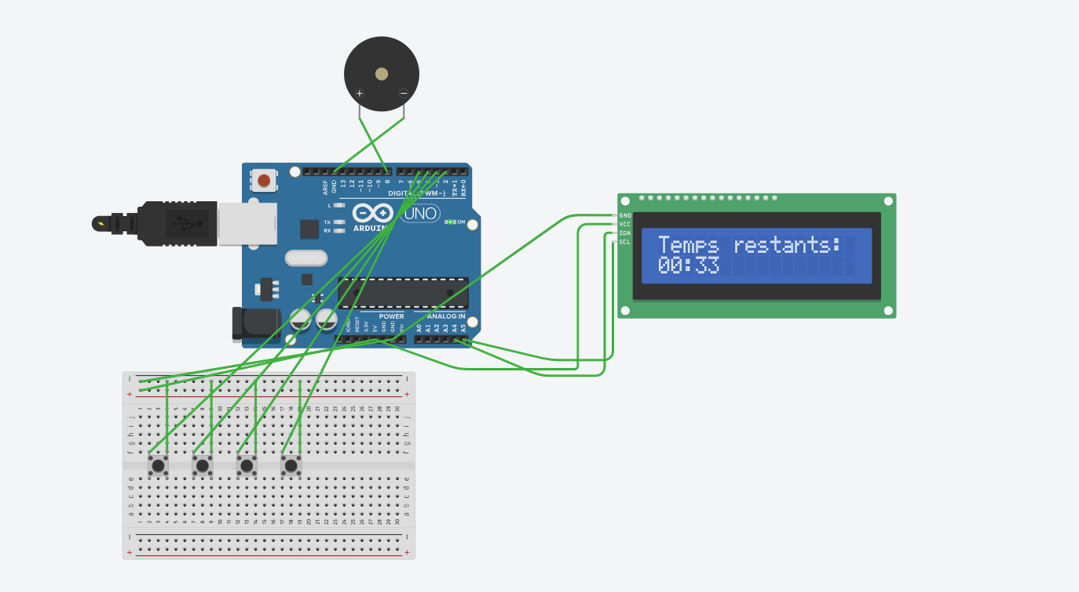
Figure 1 — Le LCD affiche le compte à rebours en temps réel

7.1.2 Phase d’alerte sonore
Lorsque le compteur atteint zéro, le buzzer émet un signal sonore à 1 kHz pendant une seconde, signalant la fin du décompte :

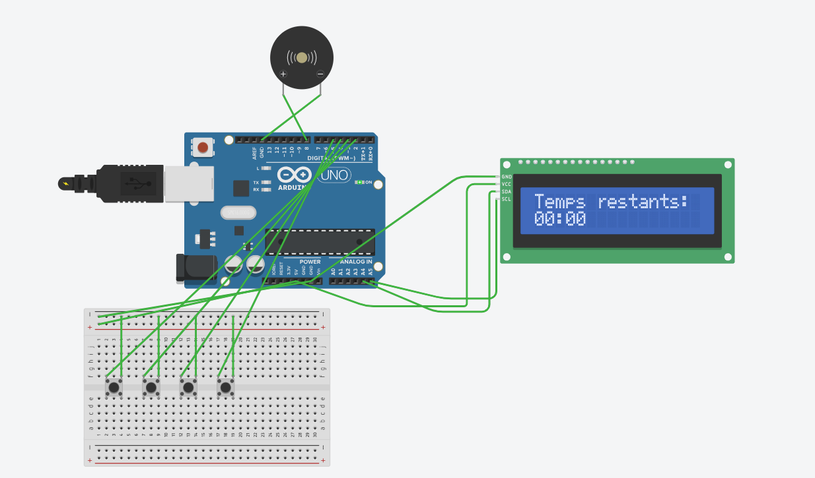
Figure 2 — Le buzzer s’active à la fin du décompte

7.2 Résultats des tests
Test effectué | Résultat attendu | Statut
Incrémentation des minutes | Affichage mis à jour (+1 min) | ✅ Réussi
Incrémentation des secondes | Affichage mis à jour (+1 sec) | ✅ Réussi
Démarrage du décompte | Décrémentation chaque seconde | ✅ Réussi
Mise en pause | Le compteur se fige | ✅ Réussi
Réinitialisation | Temps remis à 00:00 | ✅ Réussi
Alerte sonore à zéro | Buzzer retentit 1 seconde | ✅ Réussi
Overflow minutes (>99) | Remise à zéro automatique | ✅ Réussi

8. Difficultés Rencontrées et Solutions
Difficulté | Solution apportée
Rebonds parasites des boutons générant des incrémentations multiples | Implémentation d’un système de flags booléens combiné à un délai matériel (delay) pour filtrer les faux appuis
Blocage de l’interface lors du décompte avec delay() | Remplacement de delay() par millis() pour une gestion non bloquante du temps, permettant la lecture continue des boutons
Caractères résiduels sur l’écran LCD lors de la mise à jour | Ajout d’espaces après l’affichage des secondes pour effacer les caractères restants des affichages précédents
Adresse I2C inconnue du module LCD | Utilisation d’un scanner I2C pour identifier l’adresse correcte (0x27) avant l’intégration

9. Améliorations Possibles
Ce projet constitue une base solide qui pourrait être enrichie par plusieurs améliorations :
- Mode chronomètre : ajouter une fonction de comptage croissant en plus du compte à rebours
- Mémoire EEPROM : sauvegarder les durées prédéfinies pour un accès rapide
- Encodeur rotatif : remplacer les boutons par un encodeur pour un réglage plus fluide
- Contrôle Bluetooth : piloter le minuteur à distance via une application mobile avec un module HC-05
- Boîtier imprimé 3D : concevoir un boîtier personnalisé pour un rendu professionnel
- Alarme avancée : programmer des mélodies personnalisées ou utiliser un haut-parleur pour une meilleure qualité sonore

10. Conclusion
Ce projet a permis de mettre en pratique de manière concrète et transversale plusieurs notions fondamentales de l’électronique numérique et de la programmation embarquée. La réalisation du minuteur a mobilisé des compétences en gestion des entrées/sorties numériques, en communication I2C, en gestion non bloquante du temps, et en traitement des signaux parasites (anti-rebond).
Le système final fonctionne de manière stable et répond fidèlement au cahier des charges initial. L’interface utilisateur, composée de quatre boutons et d’un écran LCD, offre une expérience intuitive et efficace. Le buzzer assure une notification claire à la fin du décompte.
Au-delà de l’aspect technique, ce projet a renforcé notre capacité à structurer une démarche de conception, à diagnostiquer des problèmes matériels et logiciels, et à documenter un travail d’ingénierie de manière rigoureuse. Les nombreuses pistes d’amélioration identifiées témoignent du potentiel d’évolution de ce dispositif vers un produit plus abouti et polyvalent.

Bibliographie
- Arduino.cc — Documentation officielle Arduino (https://www.arduino.cc/reference/)
- Bibliothèque LiquidCrystal_I2C — GitHub (https://github.com/johnrickman/LiquidCrystal_I2C)
- Tutoriels Arduino — Gestion des boutons et anti-rebond (arduino.cc/en/Tutorial/Debounce)
- Datasheet ATmega328P — Microchip Technology (https://www.microchip.com/)

